固定テーブル棚卸し 作業手順書（統合版）
2026-10-23 作成（第1版）
対象製品
AED・TEC1000・TEC5600・NKV・送信機（5製品）
この文書の出典
①「固定テーブル 棚卸し方法」（佐藤勇希氏・スライド20枚）— 本文中の画像はこの資料から転載
②固定テーブル棚卸し方法_手順書_v2（2026-09-15）
③棚卸しメモ「システム周り手順」（EG-Pro・SQLまわりの操作）
④0確認マクロver2_運用手順（2026-10-22）・棚卸マクロver2 の進行状況（2026-10-15）
位置づけ
既存資料を統合したもので、新たな判断は加えていない。手順の途中で分からない点が出た場合は、その場で判断せず現場責任者に確認する。

0. この手順書の使い方
手順の中で「〈製品名〉」と書いた箇所は、その日操作する設備の製品名に読み替える。倉庫やSQLで使うA55コードは下の表のとおり。
製品名 | A55コード | LINE
NKV | 201 | LINE1
TEC5600 / TEC1000 / 送信機 | 202 | LINE2
AED | 203 | LINE3
倉庫名の正式な表記は EG-Pro の倉庫検索画面で確認する。A55コードのうち213は、事前準備で使えることを確認する範囲。
1. 目的
固定テーブル棚卸しは、帳票上のリールの所在とステータスを、現場の実物と一致させる作業。在庫数そのものを直接修正する作業は含まない。数値に矛盾が見つかった場合は、棚卸し完了後に別途確認して修正する。
2. 取り消せない操作（作業前に読む）
① idouSQL（倉庫移動SQL）は COMMIT の後に自動では戻せない。実行前に SELECT 結果を画面で目視確認する。表示上のR列・T列の値は信用しない。
② 0確認マクロによるラベル消去は取り消せない。実行前に対象リストを確認する。
③ リール破棄処理も同様に取り消せない。対象の確認を必ず行う。
④ 当日のダミーJob（例: 000001-003-DMY など ****-DMY の形式）が作成済みか、作業の最初に確認する。
3. 全体の流れ（早見表）
No | 工程 | 主な内容 | スライド
Step1 | 設備操作 | Job読込・切替（1人で作業できる） | 2
Step2 | セットアップレポート出力 | Job読込10分後にeplantviewで取得・保存 | 3-4
Step3 | EG-Pro在庫出力 | 方法1: cgi URL / 方法2: SSMSクエリ | 5-8
Step4 | マクロ実行（配列データ投入） | 配列情報入力・対応表・固定グループ名・失敗リスト | 9
Step5 | スプライシング切替失敗処理 | 失敗リールの解除と再出力 | 10
Step6 | カウント前準備 | ラベル貼り・仮止め・新リールカウンタ | 11-12
Step7 | カウント実施 | バーコード読取・要確認BOX | 13-14
Step8 | 入庫処理 | ダミーJob→手動入庫または倉庫移動SQL | 15-17
Step9 | 所在不明リール処理 | 所在不明リスト・分岐判断 | 18
Step10 | 部品取り付け | 取付・例外分岐の確認 | 19-20

Step1 設備操作
① 設備側のボタン操作（図1・図2）でJob読込と切替を行う。1人で作業できる。
② 読み込んだJobが設備に反映されていることを確認してから次の工程へ。
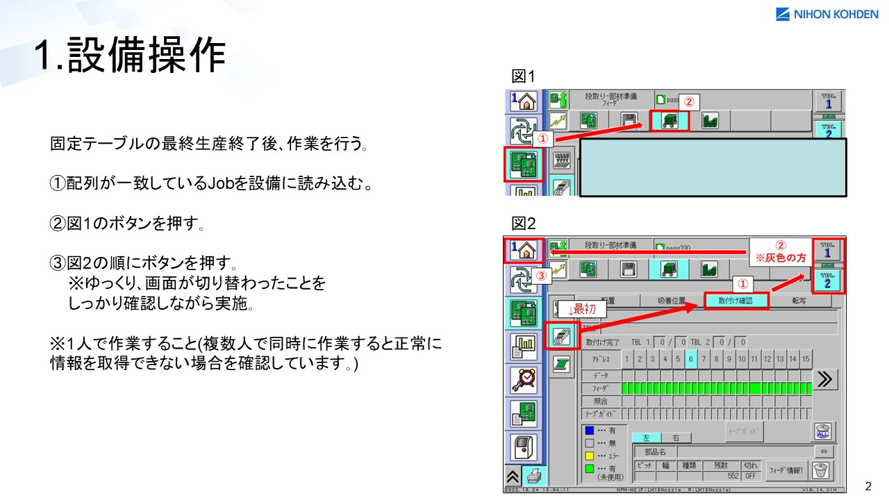
スライド2
Step2 セットアップレポート出力
① Job読込の後、約10分待つ。EG-Proへの反映待ちの時間。
② eplantview で「材料照合」→「現在のセットアップレポート」を選択する。
③ 設備選択で「全設備」→OK→適用→保存の順に進める。
④ 保存したファイルは Shift-JIS で出る。このファイルを Step4 のマクロに読み込ませる。
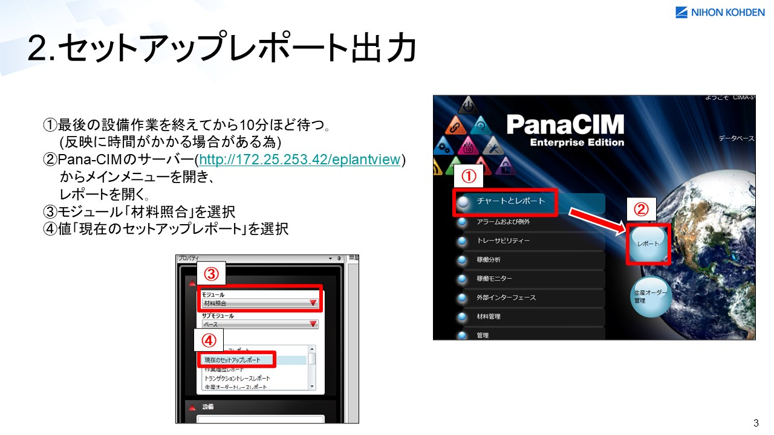
スライド3
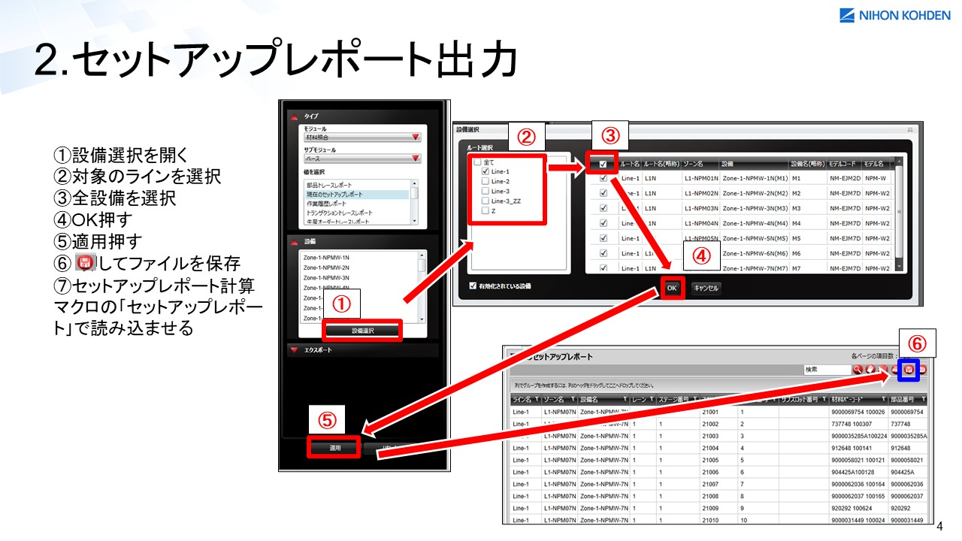
スライド4

Step3 EG-Pro在庫情報出力
方法1（cgi・推奨）
① EG-Pro の cgi URL にアクセスして在庫情報を取得する。事務PCからでも実行できる。
方法2（SSMS）
① SQL Server Management Studio で EG-Pro のデータベースに接続する。
② 「在庫データ取得.txt」のクエリを貼り付けて実行する。
③ 実行結果を保存する。
どちらか一方でよい。取得した在庫データは Step4 のマクロに読み込ませる。
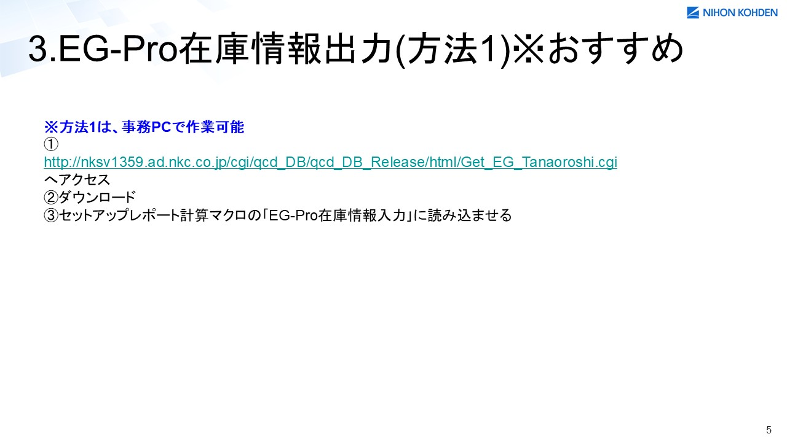
スライド5
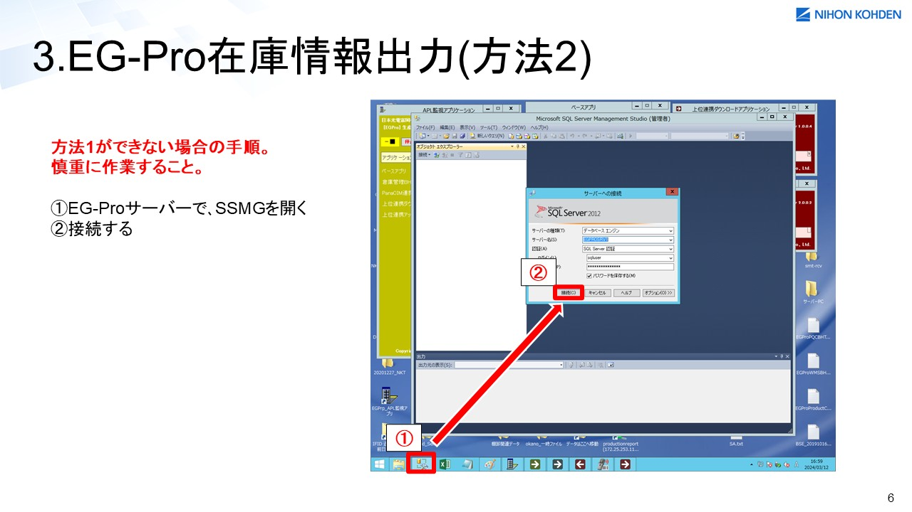
スライド6

方法2の続き
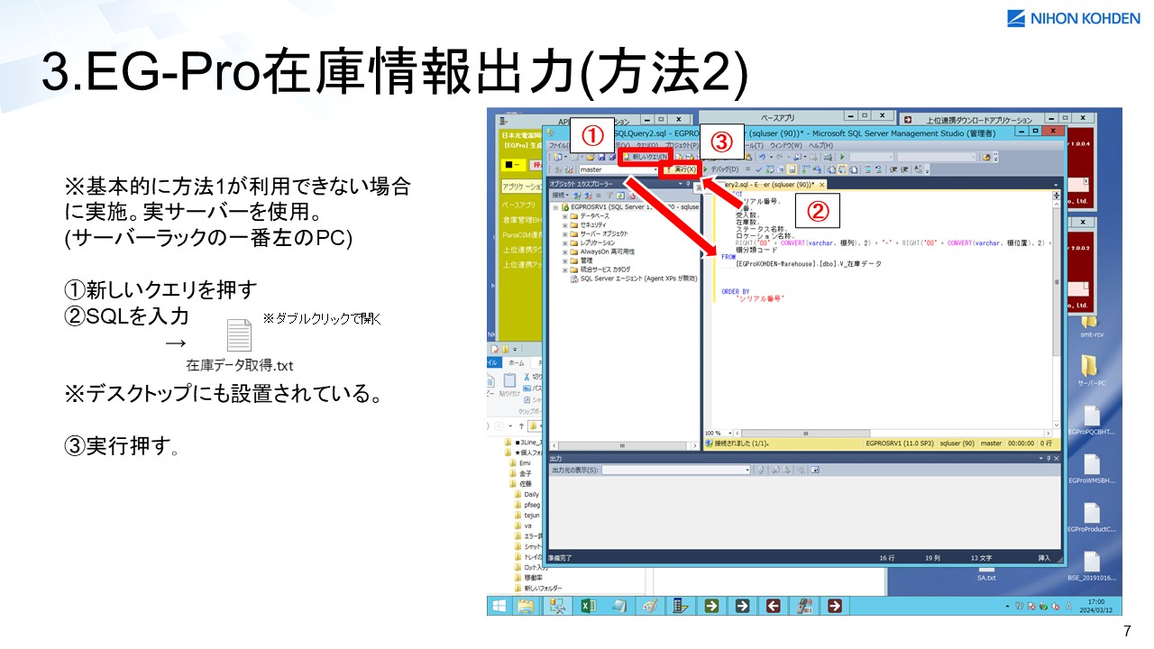
スライド7
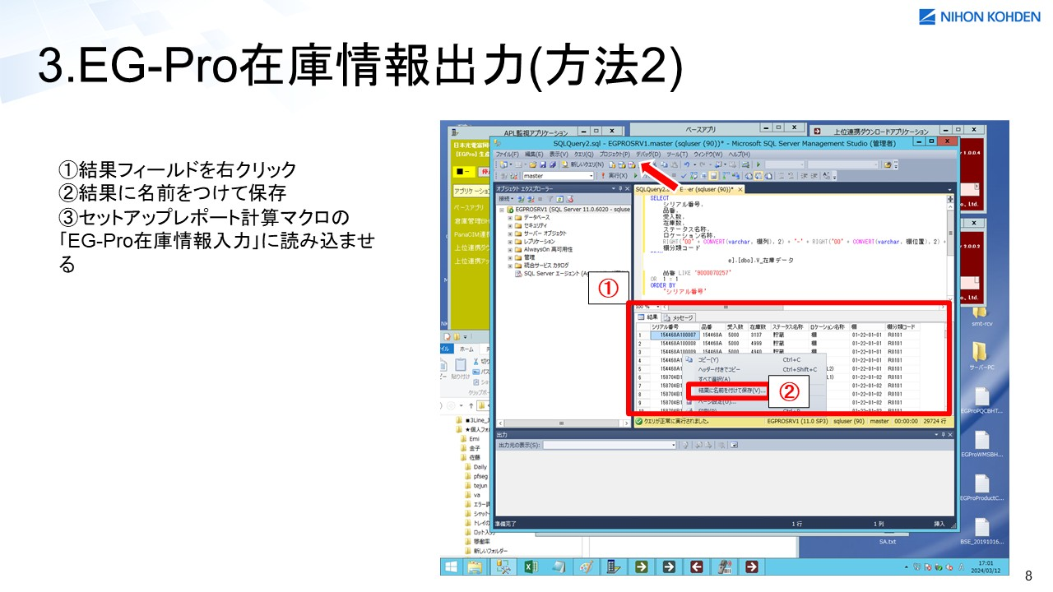
スライド8

Step4 マクロ実行（配列データ投入）
① 配列情報入力マクロを開き、Step2 のセットアップレポートと Step3 の在庫データを指定して実行する。
② A55コードの対応表と固定グループ名はマスタに固定されている。変更が必要な場合は、現場責任者に確認してから直す。
③ 処理が終わると失敗リストが出る。失敗行は Step5 の手順へ進む。
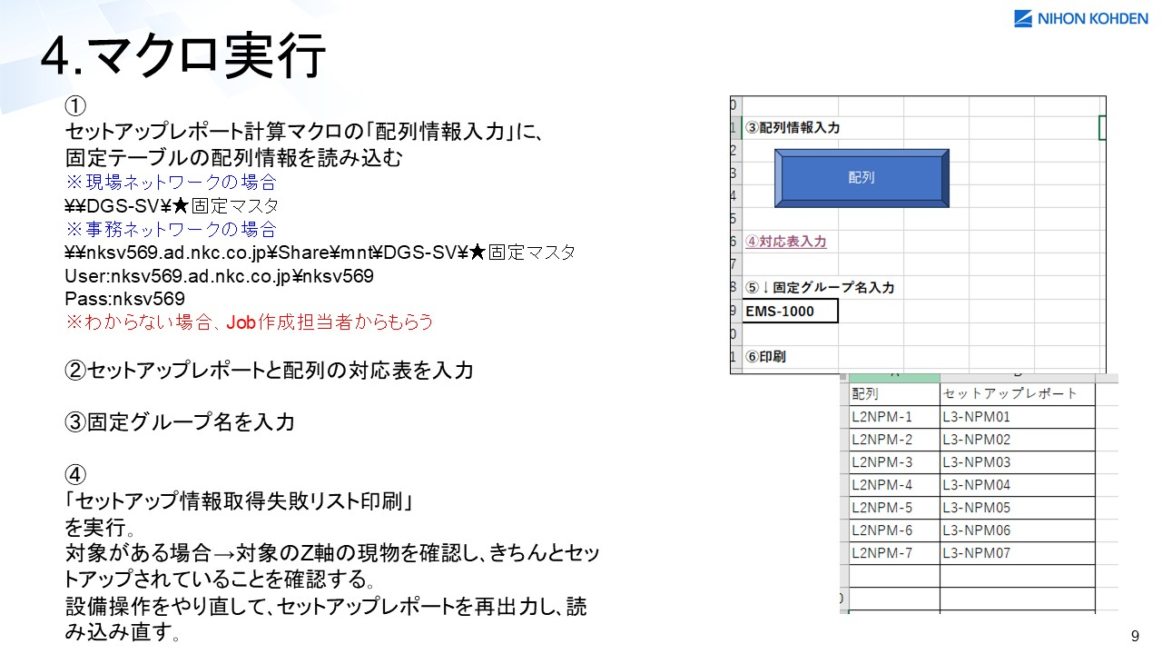
スライド9
Step5 スプライシング切替失敗処理
① 失敗リストに載ったリールに対し、切替解除の手順（3工程）を行う。
② 解除できたら、Step3 の出力から Step4 のマクロ実行までをやり直す。失敗がなくなるまで繰り返す。
③ スプライシング部品リストを印刷しておく。Step7・Step10 で使う。
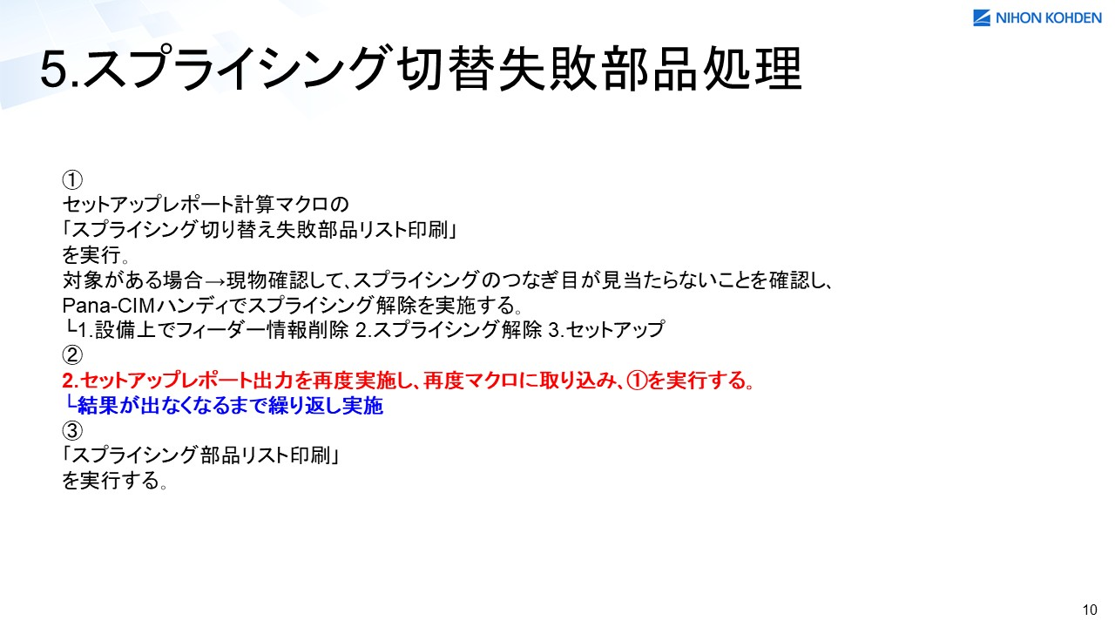
スライド10

Step6 カウント前準備（ラベル貼り）
① テーブルからリールを外し、赤枠で示したシリアルラベルを再発行して仮止めする。
② 青丸シールを貼る。新リールカウンタを用意する。
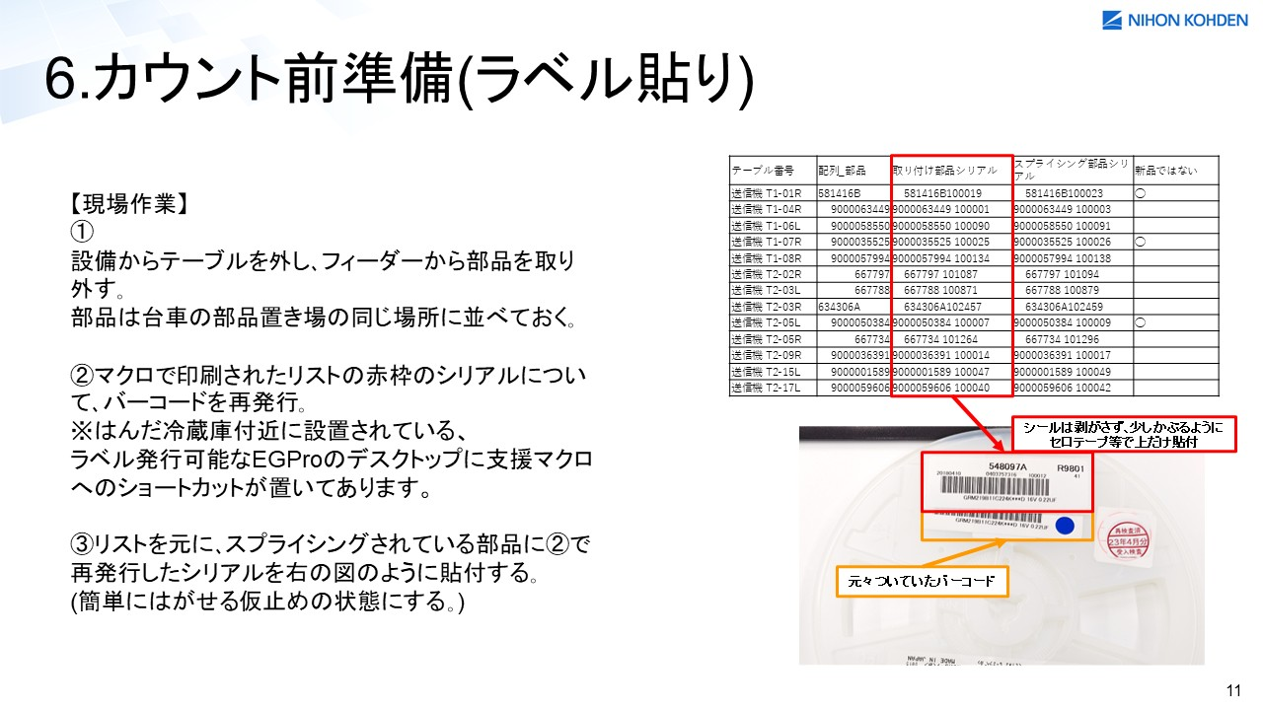
スライド11
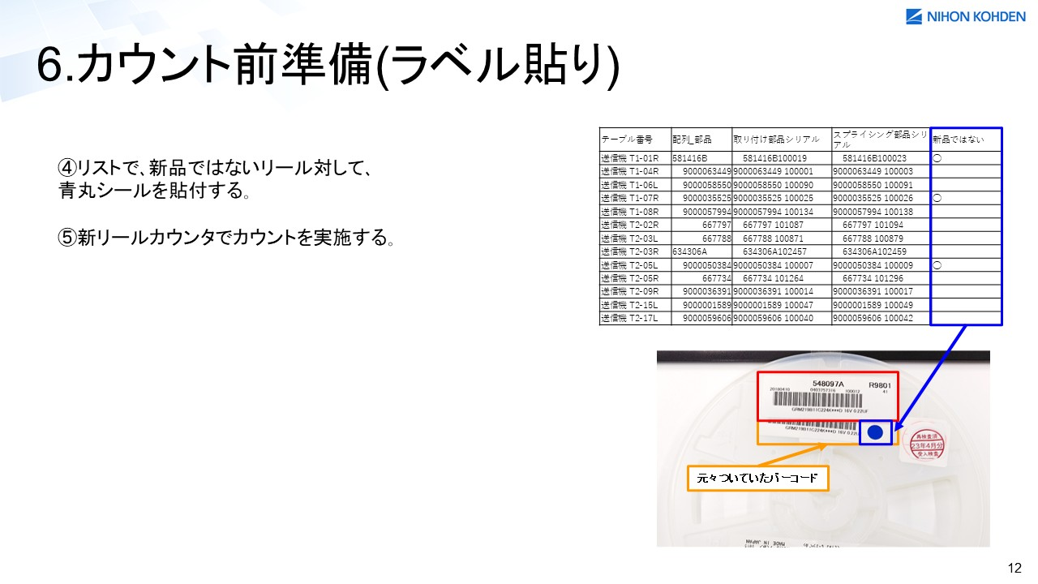
スライド12

Step7 カウント実施
① バーコードを読む。リールにバーコードが1枚のときと2枚のときで、読み方が変わる（画像参照）。
② 巻き戻しはしない。読めたら次のリールへ進む。
③ 「要確認BOX」: バーコード1枚なのにスプライシング確認画面が出る場合、2枚なのに確認画面が出ない場合は確認対象。扱いは Step10 の分岐と同じなので、その場で判断せず記録して進む。
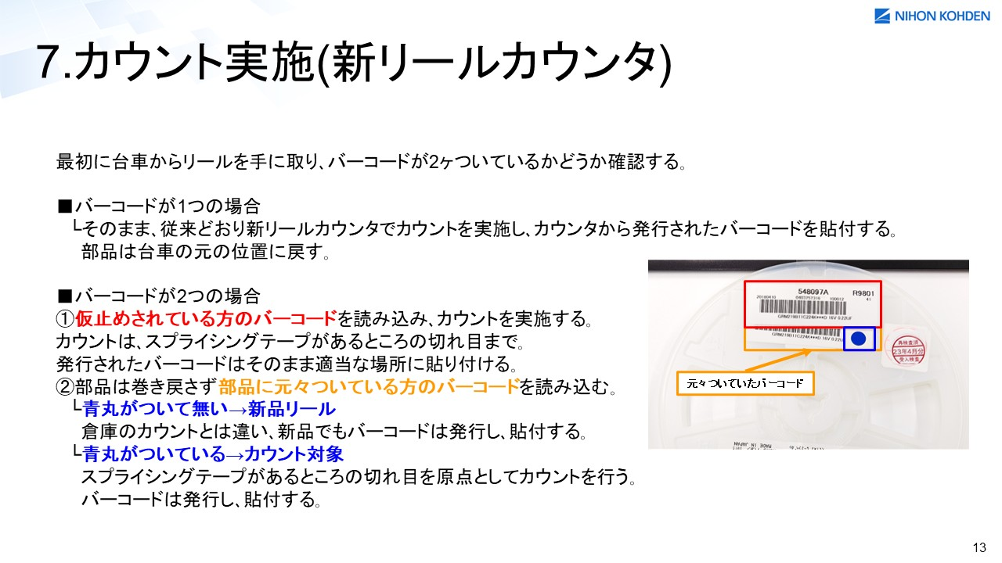
スライド13
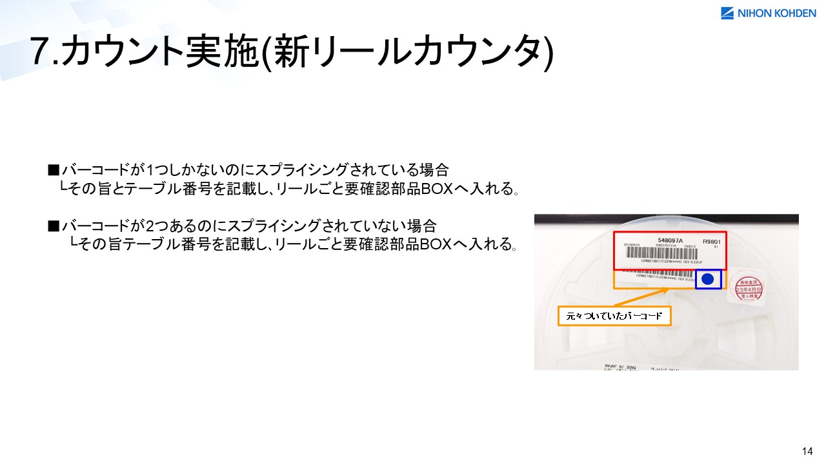
スライド14

Step8 入庫処理
① ダミーJobの操作
EG-Pro で ****-DMY 形式のダミーJobを選択→「生産開始」→すぐに「キャンセル」。これでリールがハズシ(Lx)に切り替わる。
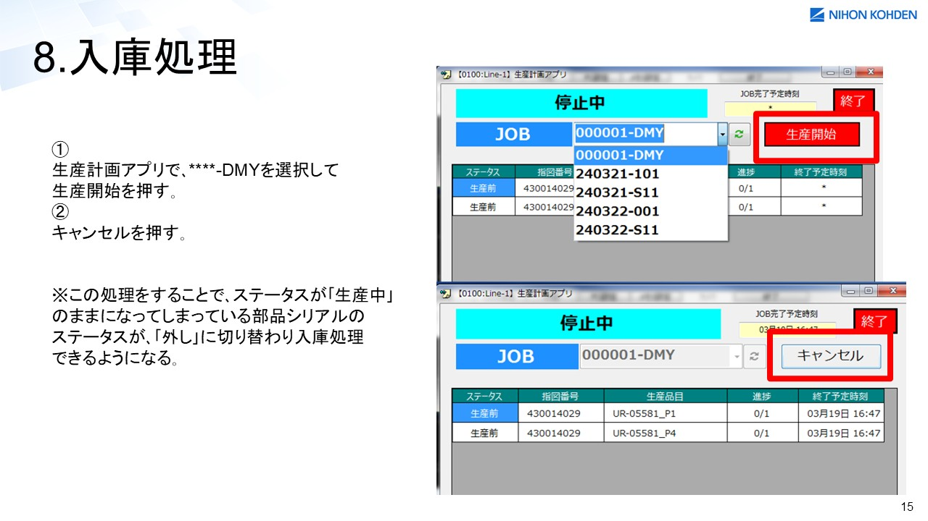
スライド15
② 手動入庫（バーコード作成→ハンディ読取）
手動入庫用のバーコードを作成し、ハンディで読む。読む順序は上→下。
2025-03-21追記（スライド16記載のとおり）: 倉庫入庫ではなく、棚卸し用倉庫（A55 201/202/203）を指定する。ロケーション移動でも対応できる。
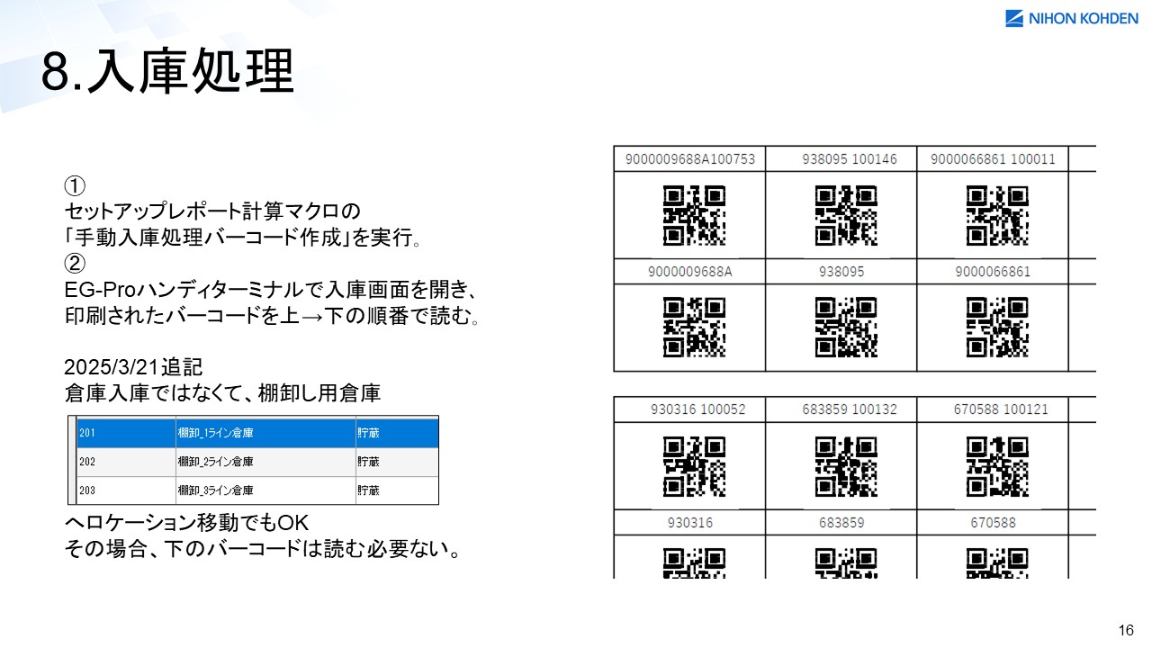
スライド16
③ ロケーション移動（SQL）
移動先を入力→現場部品リスト作成→倉庫移動SQL作成→実行。実行しても画面上は何も起きていないように見える。EG-Pro の倉庫検索で反映を確認する。
実行前の SELECT 結果の目視確認が唯一の防御になる（「2. 取り消せない操作」参照）。
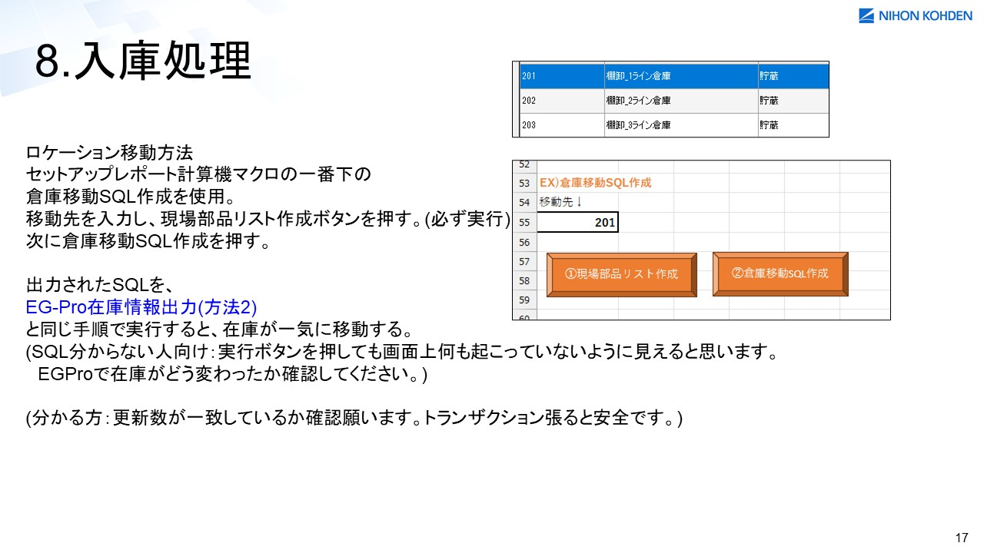
スライド17

Step9 所在不明リール処理
① 全ての入庫が終わったら、所在不明リストを出す。
② リール消費推奨マクロで候補を出し、「0確認」「ライン倉庫」「ラベル発行」「借用」のいずれかに分岐する。
③ 判断に迷うものは現場責任者へ回す。
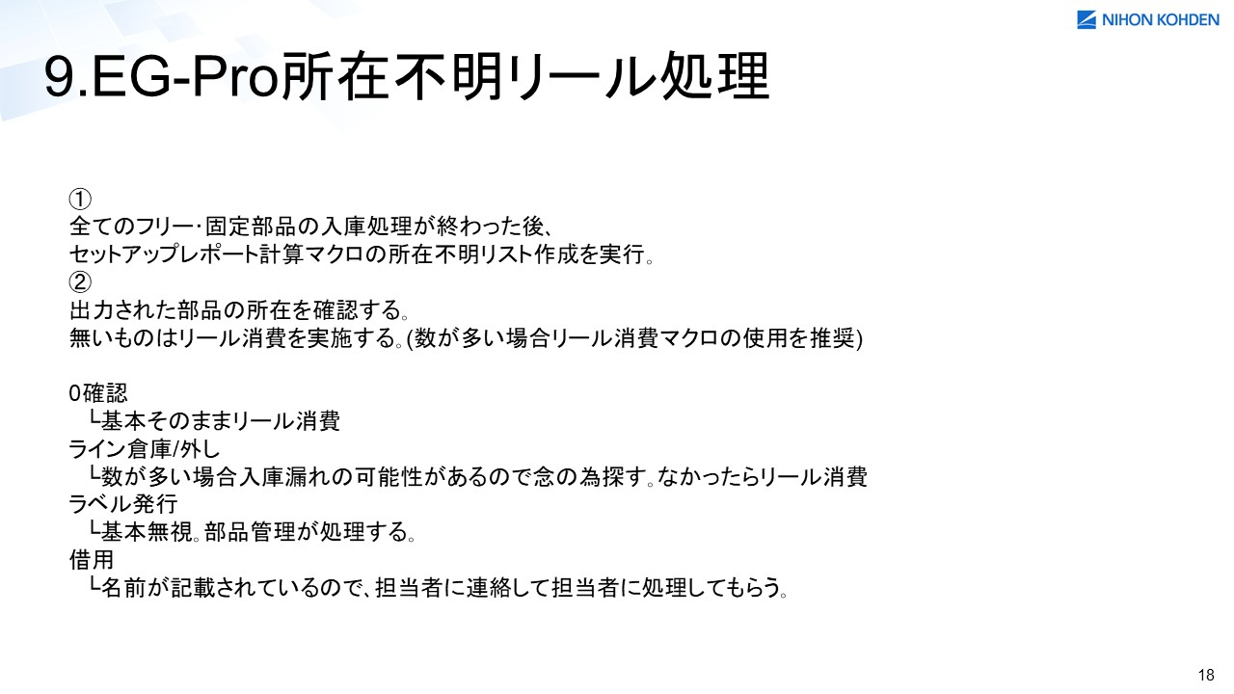
スライド18
Step10 部品取り付け
① バーコードが1個のときと2個のときで手順が分かれる（画像参照）。
② テープ長を確認し、スプライシング済みの確認メッセージが出ることを確認してから取り付ける。
③ テープ長が不足しているときは、切替を解除してリール本体のバーコードを読む。
④ 例外分岐: 1枚なのに確認画面が出た場合はテープの有無で判断する。2枚なのに確認画面が出ない場合は、棚卸し完了の前後で扱いが変わる（画像参照）。
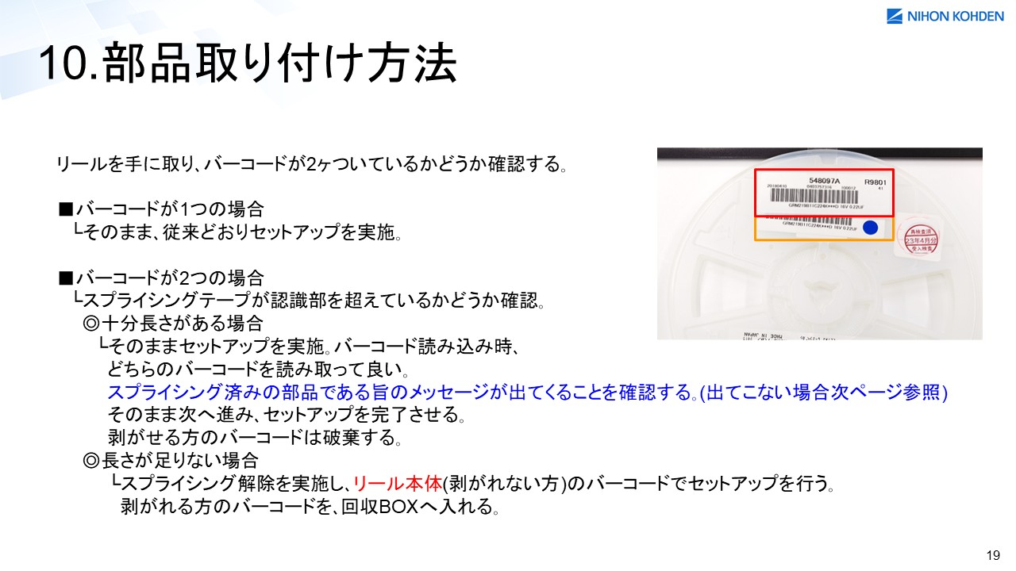
スライド19
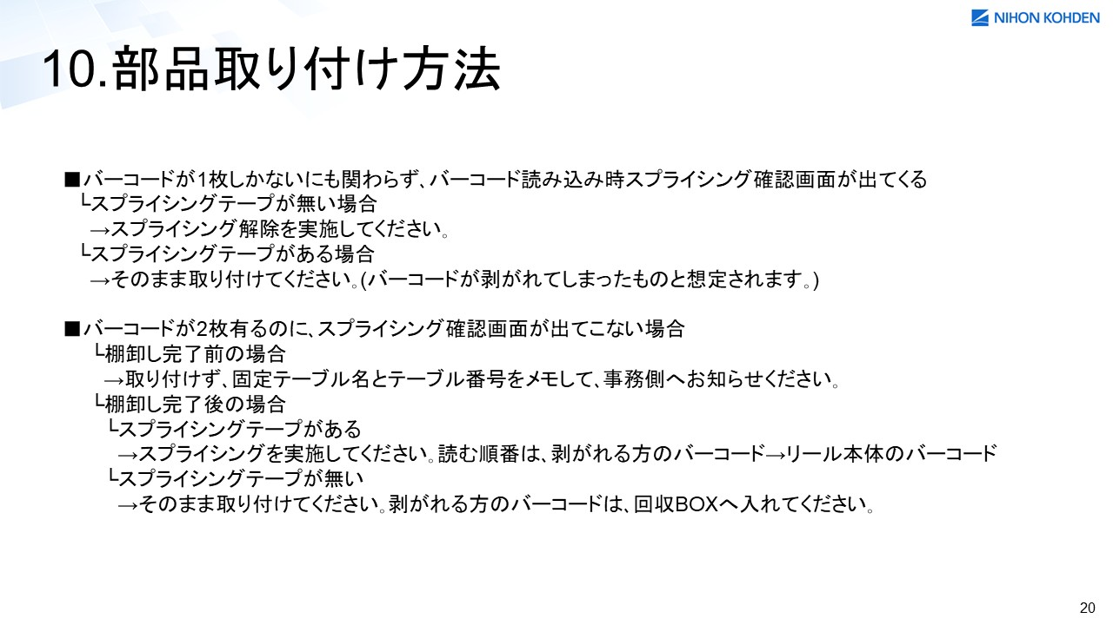
スライド20

補足1. ツールの現状（ver2、2026-10-23時点）
0確認マクロ
・ 正式版は 0確認マクロ_ver2.xlsm。保存場所は共有 \\nksv569.ad.nkc.co.jp\Share\mnt\DGS-SV\◎棚卸し。
・ 運用の規律は 0確認マクロver2_運用手順.md に確定している（現場責任者の回答 Q1〜Q35 に基づく。Q14・Q35-C の実装と試験は2026-10-22に合格）。
・ 実行者は現場責任者と、その指名を受けた担当者。初回実行と、正常運用の確認が取れるまでの実行には立会いが必要。
棚卸マクロ ver2（modTanaoroshi.bas）
・ コンパイルの通過は確認済み（2026-10-15）。実機での試し実行はまだ行っていない。
・ 当日の本番は従来どおり現行マクロで運用し、ver2 は試し実行モードで並行して検証する。ver2 の使用は、現場責任者の指示がある場合に限る。
補足2. 失敗とリカバリー（抜粋）
状況 | 対応
セットアップレポートにJobが反映されていない | 10分待ってから再取得する（Step2 ①）
配列マクロで失敗リストが出る | Step5 の解除手順を行ってから再実行する
スプライシング切替失敗のリールが残る | 解除→再出力を繰り返す。残った分は報告する
バーコードが読めない（テープ損傷など） | リール本体のバーコードか手動読取。判断は現場責任者に確認
idouSQL 実行後に数が合わない | COMMIT 前なら ROLLBACK。COMMIT 後は報告する（自動では戻せない）
所在不明のリールが出る | Step9 の分岐。迷うものは現場責任者へ
一覧は抜粋。詳細は 固定テーブル棚卸し方法_手順書_v2 の失敗とリカバリーの節を参照。
補足3. 自己チェックリスト（終了前の確認）
□ 当日のダミーJobは作成・確認したか
□ セットアップレポートは Job読込 10分後のものか
□ 在庫データは取得できたか（方法1/2のどちらか）
□ 失敗リストの処理は終わったか（部品リストの印刷物はあるか）
□ 要確認BOXに残ったものを記録したか
□ 入庫の後、EG-Pro の倉庫検索で所在の反映を確認したか
□ idouSQL 実行前に SELECT 結果を目視確認したか
□ 所在不明リストを出し、分岐の判断をしたか
□ 部品取り付けでスプライシング済みの確認メッセージを見たか
□ 例外作業の記録（日時・対象・判断者）を残したか
補足4. 現場から事務・現場責任者へ報告するもの
・ 要確認BOXに残ったもの
・ バーコード2枚なのに確認画面が出ないもの
・ 失敗リストで解決しなかったもの
・ 所在不明のまま残ったリール
・ 例外作業を行った記録
— 以上 —
本書の画像は佐藤勇希氏の資料（固定テーブル 棚卸し方法）から転載。手順の最終確認は、現場の設備と EG-Pro の実画面で行うこと。

